Universo coreano desperta o interesse de 76% dos brasileiros e influencia hábitos de consumo, revela pesquisa da Serasa

- 29% compram produtos ligados à Coreia do Sul pelo menos uma vez ao mês;
- Quase metade (49%) já gastou mais do que planejava com esse universo;
- 47% desembolsam até R$ 250 por mês com produtos, conteúdos ou experiências relacionadas ao tema;
- Um em cada quatro brasileiros (25%) passou a economizar para realizar sonhos após se aproximar dessa cultura.

Agosto de 2026 – Uma pesquisa inédita da Serasa, realizada em parceria com o Instituto Opinion Box e com o apoio de divulgação do Centro Cultural Coreano no Brasil, mostra que 76% dos brasileiros têm interesse ou curiosidade pelo universo coreano. Mais do que entretenimento, a Hallyu — como é conhecida a onda cultural sul-coreana — já molda hábitos de consumo no país: 29% dos entrevistados compram produtos relacionados ao tema pelo menos uma vez por mês, e outros 21% fazem esse tipo de compra a cada dois ou três meses.

O levantamento revela também que quase metade (49%) dos entrevistados admite já ter gastado mais do que planejava com produtos, eventos ou experiências ligadas à cultura coreana. Entre os hábitos de consumo menos controlados, 16% dizem já ter usado o limite do cartão de crédito para essas compras, outros 16% assumem ter comprado por impulso, e 11% chegaram a buscar uma renda extra para bancar itens desejados.

Em contrapartida, 24% afirmam manter os gastos totalmente planejados. Quanto aos valores, 47% dos brasileiros que tem interesse pela cultura coreana gastam até R$ 250 por mês com esse universo, enquanto 18% ultrapassam os R$ 500 mensais.
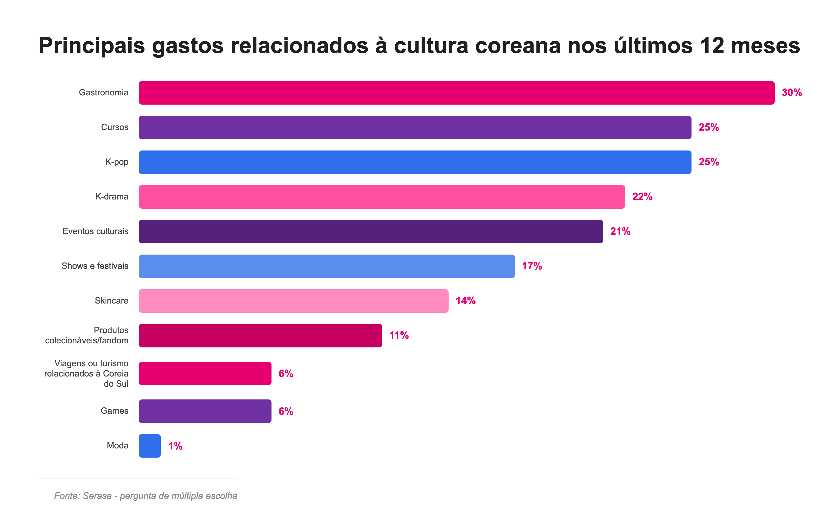
"Os dados mostram como a cultura coreana deixou de ser apenas uma forma de entretenimento para se tornar parte do estilo de vida de muitos brasileiros, ganhando um papel relevante dentro da nossa economia", comenta Aline Vieira, especialista da Serasa em educação financeira. "Ao mesmo tempo, observamos que, embora parte dos consumidores admita fazer escolhas por impulso, outra parcela se mantém consciente sobre manter os gastos dentro do orçamento."

Interesse pela Coreia do Sul vai além das compras

A influência sul-coreana também aparece em mudanças de comportamento e nos objetivos pessoais dos brasileiros. Segundo a pesquisa, 47% dos entrevistados passaram a pesquisar mais sobre o país e a experimentar novos alimentos desde que começaram a acompanhar esse universo, enquanto 44% dizem consumir mais produtos relacionados à Coreia do Sul. O interesse também despertou novos aprendizados: 41% se dedicaram a estudar o idioma e 36% passaram a conhecer novas marcas.

O segmento tem incentivado ainda o planejamento para realizar sonhos e mudar hábitos. Um quarto dos entrevistados (25%) diz ter passado a economizar para alcançar objetivos ligados a esse universo, como morar na Coreia do Sul ou participar de um show de K-pop, enquanto 29% mudaram hábitos de beleza, 19% adotaram um novo estilo de se vestir e 16% desenvolveram o desejo de viajar para o país.

"Esses números confirmam algo que sentimos diariamente no Centro Cultural Coreano: o interesse do brasileiro pela Coreia deixou de ser passageiro e virou parte da rotina. O que começa com uma música ou uma série se transforma em vontade de aprender o idioma, cozinhar, viajar e entender o país por dentro. Nosso papel é justamente acolher essa curiosidade e oferecer caminhos gratuitos e acessíveis para aprofundá-la", comenta Jeonghee Jeong, diretora do Centro Cultural Coreano no Brasil."

Sê-pop: Serasa leva educação financeira ao Festival da Cultura Coreana

Expandindo essa conversa, nos dias 15 e 16 de agosto, a Serasa participará do Festival da Cultura Coreana, em São Paulo, com uma ação que une entretenimento e conscientização financeira. Além de distribuir brindes especiais, a empresa compartilhará orientações para ajudar o público a organizar o orçamento e aproveitar as experiências proporcionadas pela cultura coreana sem comprometer a saúde financeira.

“Já temos um relacionamento de longa data com os fãs de cultura coreana nas redes sociais, que nos mencionam frequentemente em comentários e publicações bem-humoradas sobre os gastos para acompanhar um show de K-pop ou conhecer de perto um ator de K-drama em visita ao Brasil”, explica Aline. “Essa é uma oportunidade de nos aproximarmos presencialmente e reforçar nosso propósito de levar educação financeira a todos os públicos”.

Festival da Cultura Coreana em São Paulo
Data: 15 e 16 de agosto de 2026
Horário: das 10h às 20h
Local: Praça Coronel Fernando Prestes, ao lado da estação Tiradentes do Metrô — São Paulo (SP)

Para mais informações, acesse o link: https://www.serasa.com.br/imprensa/se-pop/

Metodologia
Pesquisa realizada pelo Instituto Opinion Box entre 08 e 20 de julho de 2026, com 1.453 entrevistas online em todo o Brasil. A margem de erro é de 2,5 pontos percentuais.

Informações à imprensa

ngf imprensa e assessoria (51)991236847 e (51) 996537333

Sobre a Serasa
Com o propósito de revolucionar o acesso ao crédito no Brasil, a Serasa oferece um ecossistema completo voltado para a melhoria da saúde financeira da população por meio de produtos e serviços digitais. Mais informações em www.serasa.com.br e nas redes sociais @Serasa.

